113/9/12 六乙數學課的省思
本節課程希望學生透過分享和說明，釐清自己對於數學計算過程的迷思與易錯的部分，透過老師的講解可以更清楚知道怎麼去計算和檢查自己的答案是否合理。
省思的部分：可以增加分組討論的機會，以及增加上課中沒有說過的題型，讓學生去嘗試用自己的方法解題。老師講解的部分可以帶入新的觀念和題型會更好，最後在引導回課本裡面的內容。

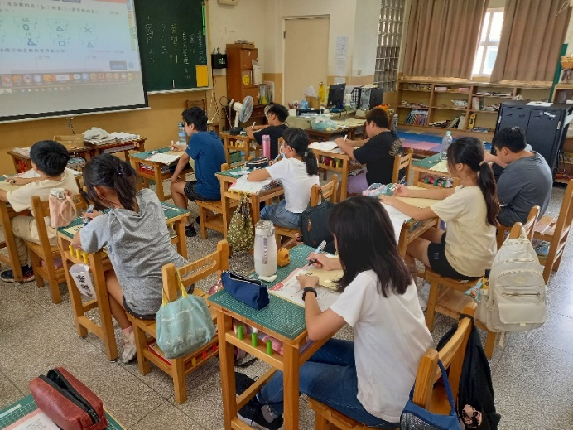 | 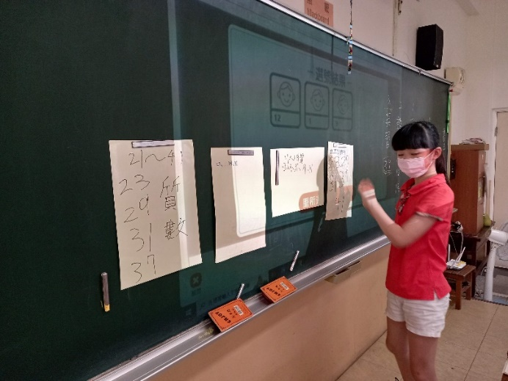
讓學生使用小白板進行練習 | 請學生上台分享
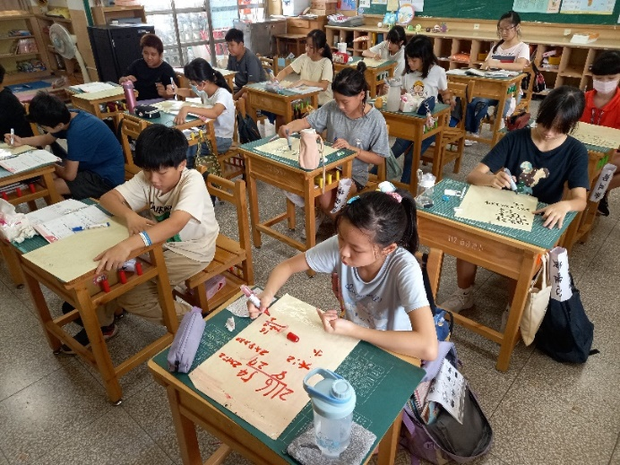 | 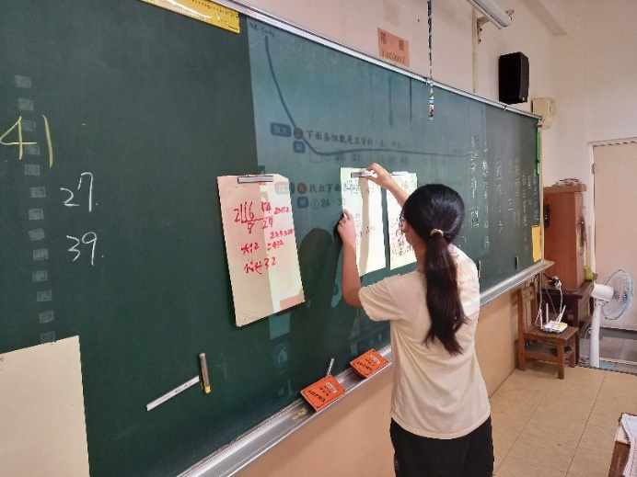
重複練習以釐清觀念 | 鼓勵學生多多上台發表
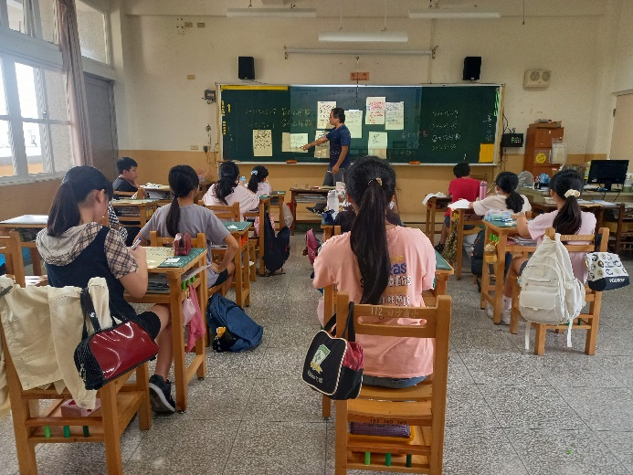 | 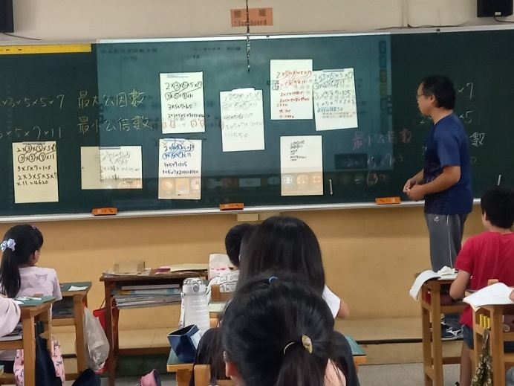
老師總結課程1 | 老師總結課程2

